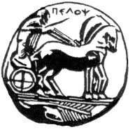
ΠΑΝΕΠΙΣΤΗΜΙΟ ΠΕΛΟΠΟΝΝΗΣΟΥ
ΣΧΟΛΗ ΚΑΛΩΝ ΤΕΧΝΩΝ
ΤΜΗΜΑ ΘΕΑΤΡΙΚΩΝ ΣΠΟΥΔΩΝ
14/11/2018

ΑΝΑΚΟΙΝΩΣΗ

Δεν θα πραγματοποιηθεί το μάθημα του Σύγχρονου Θεάτρου του Κόσμου Ι την Πέμπτη 22 Νοεμβρίου 2018 λόγω προσωπικού κωλύματος της διδάσκουσας.
Το μάθημα θα αναπληρωθεί την Πέμπτη 17 Ιανουαρίου 2019, οπότε και θα ολοκληρωθεί ο κύκλος των 13 διαλέξεων.

Η διδάσκουσα,
Χρ. Οικονομοπούλου.

